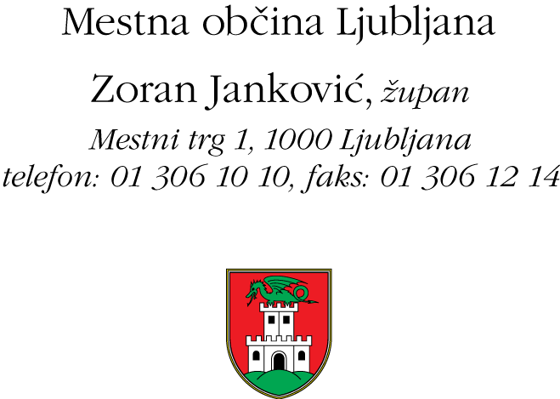

Številka: 90000-6/2021-6
Datum: 8. 4. 2021

Mestni svet
Mestne občine Ljubljana

Zadeva: Obvestilo

Obveščamo vas, da bo zaradi epidemiološke situacije na podlagi 171. člena Poslovnika Mestnega sveta Mestne občine Ljubljana 22. seja mestnega sveta potekala brez navzočnosti občanov. V skladu s četrtim odstavkom 35. člena Zakona o lokalni samoupravi ne bo neposrednega prenosa te seje preko spleta.

Lep pozdrav,

Župan
Mestne občine Ljubljana
Zoran Janković

